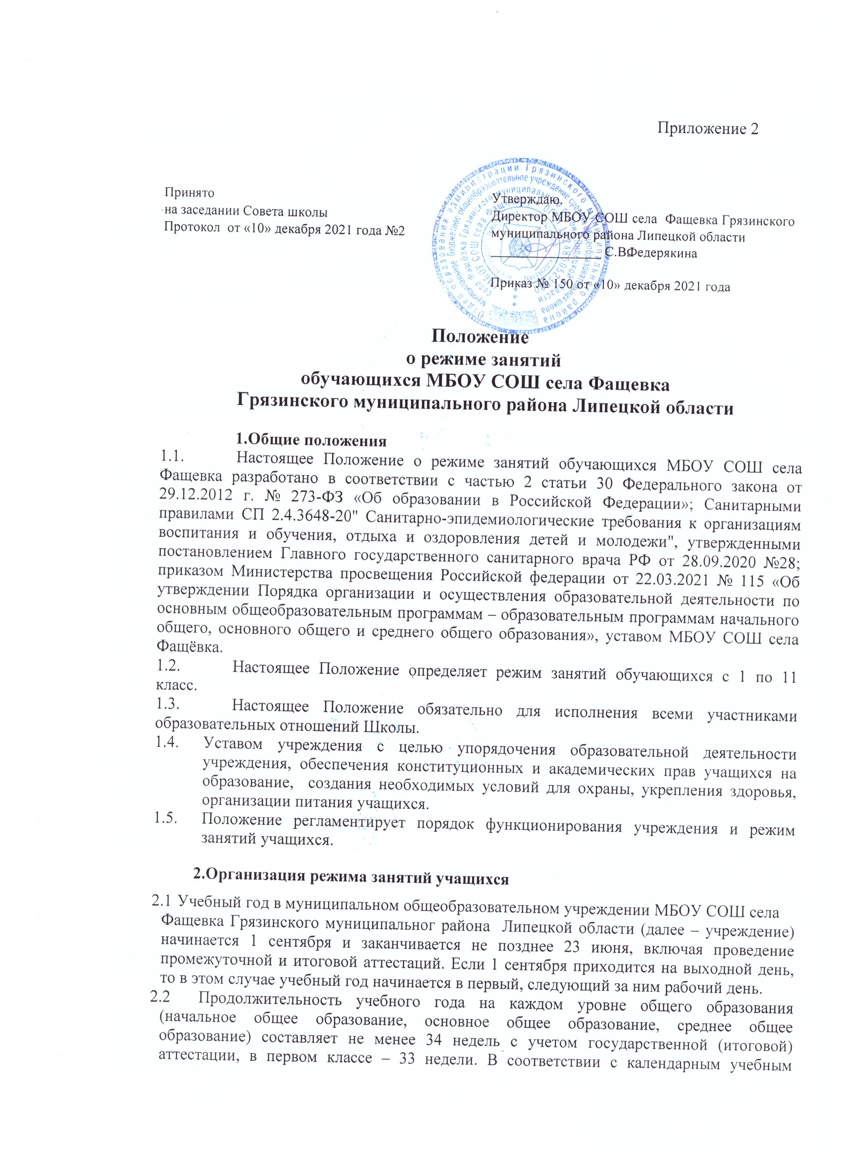

графиком учебный год распределяется на четверти – в 1-9 классах, на полугодия – в 10-11 классах.
  - Продолжительность каникул в течение учебного года составляет не менее 30 календарных дней, летом – не менее 8 недель. Сроки и продолжительность каникул в каждом учебном году определяются календарными учебными графиками. Продолжительность каникул составляет не менее 7 календарных дней.
- Обучение проводится в две смены. Учебные занятия начинаются в
8 часов 00 минут. Занятия второй смены должны заканчиваться
не позднее 19 часов
- Максимально допустимая нагрузка в течение дня составляет:
- для обучающихся 1 классов – 4 урока и 1 день в неделю – 5 уроков, за счет урока физической культуры;
- для обучающихся 2–4 классов – 5 уроков и один раз в неделю 6 уроков за счет урока физической культуры при 5-дневной учебной неделе;
- для обучающихся 5–6 классов – 6 уроков;
- для обучающихся 7–11 классов – 7 уроков.
  - Факультативные занятия и занятия по программам дополнительного образования, планируются на дни с наименьшим количеством обязательных уроков. Между началом факультативных занятий и последним уроком устраивается перерыв продолжительностью 20 минут.
  - Продолжительность перемены между урочной и внеурочной деятельностью составляет 30 минут.
  - Расписание уроков составляется с учетом дневной и недельной умственной
работоспособности обучающихся и шкалой трудности учебных предметов.
  - При составлении расписания уроков чередуются различные по сложности предметы в течение дня и недели: для обучающихся I ступени образования основные предметы (математика, русский и английский язык, окружающий мир, информатика) чередуются с уроками музыки, изобразительного искусства, труда, физической культуры; для обучающихся II и III ступени образования предметы естественно-математического профиля чередуются с гуманитарными предметами.
  - Для обучающихся 1 классов наиболее трудные предметы проводятся на 2 уроке; 2–
4 классов – 2–3 уроках; для обучающихся 5–11классов – на 2–4 уроках.
  - В начальных классах сдвоенные уроки не проводятся.
  - В течение учебного дня проводится не более одной контрольной работы.
Контрольные работы проводятся, как правило, на 2–4 уроках.
  - Продолжительность урока (академический час) во всех классах, за исключением 1
класса, составляет 40 минут.
  - Обучение в 1 классе осуществляется с соблюдением следующих дополнительных требований:
- учебные занятия проводятся по 5-дневной учебной неделе;
- использование «ступенчатого» режима обучения в первом полугодии (в сентябре, октябре – по 3 урока в день по 35 минут каждый, в ноябре–декабре – по 4 урока по 35 минут каждый; январь–май – по 4 урока по 40 минут каждый, один день в неделю 5 уроков, за счет урока физической культуры);
- обучение проводится без балльного оценивания знаний обучающихся и домашних заданий.
- предоставляются дополнительные недельные каникулы в середине третьей четверти при четвертном режиме обучения.
- в середине учебного дня организуется динамическая пауза продолжительность
40 минут.
  - Для предупреждения переутомления обучающихся и сохранения оптимального уровня их работоспособности на протяжении недели в расписании занятий предусматривается облегченный учебный день – среда или четверг.
  - Продолжительность перемен между уроками составляет не менее 10 минут, перемены приема пищи – 20 минут.
  - Окончание занятий в объединениях дополнительного образования в учреждении должно быть не позднее 19.00 ч.
  - Занятия в объединениях дополнительного образования в учреждении могут проводиться в любой день недели, включая воскресные и каникулы.
  - Максимальная продолжительность занятий в объединениях дополнительного образования в учебные дни составляет 1,5 часа, в выходные и каникулярные дни – 3 часа. После 30–40 минут занятий устраивается перерыв длительностью не менее 10 минут для отдыха обучающихся и проветривания помещений.
  - Режим занятий объединений дополнительного образования устанавливается расписанием, утверждаемым директором учреждения по представлению педагогических работников с учетом пожеланий родителей (законных представителей), возрастных особенностей детей и установленных санитарно-гигиенических норм.
  - Основанием для организации обучения на дому являются заключение медицинской организации и в письменной форме обращение родителей (законных представителей) Для детей-инвалидов и детей с ОВЗ разрабатывается индивидуальный учебный план.
  - Иные особенности режима занятий обучающихся в учреждении устанавливаются государственными санитарно-эпидемиологическими правилами и нормативами.
  - Учреждение обеспечивает своевременное информирование участников образовательных отношений об изменениях в режиме занятий учащихся.

